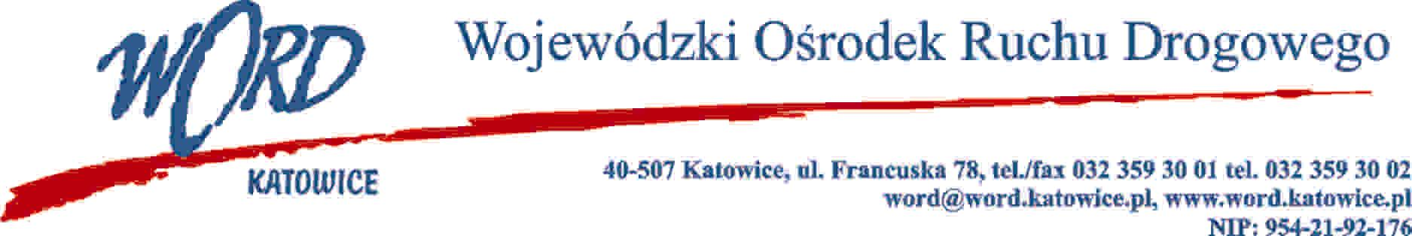

D.RK.110.21.PH.2022 Katowice, dnia 25.04.2022 roku

OGŁOSZENIE
o wynikach naboru na stanowisko: pracownika obsługi technicznej

Dyrektor Wojewódzkiego Ośrodka Ruchu Drogowego w Katowicach z siedzibą przy
ul. Francuskiej 78 w Katowicach informuje, że nabór na stanowisko: pracownika obsługi technicznej, ogłoszony w dniu 04 kwietnia 2022 roku został rozstrzygnięty. W wyniku przeprowadzonego naboru została wybrana kandydatura następującej osoby:
- Pana Wojciecha Szylkiewicz

Sporządził: Zatwierdził:

………………………………………………….. …………………………………………………..

Dokumenty aplikacyjne pozostałych osób biorących udział w procesie rekrutacji mogą być odbierane osobiście do dnia 21.04.2022 r. w sekretariacie WORD Katowice, ul. Francuska 78 w godzinach od 08:00 do 14:00. Dokumenty nieodebrane w wyżej wymienionym terminie zostaną zniszczone.

